Komplexe Schachtsanierung im Gewerbegebiet Rossendorf bei Dresden
Schacht-in Schacht Verfahren von REHAU punktet in wasserführenden Schichten

Das Gewerbegebiet Rossendorf westlich von Dresden wurde 2025 umfassend saniert. Eine zentrale Maßnahme: die Erneuerung der Schmutzwasser-Kanalisation aus den neunziger Jahren. Dazu mussten 43 alte Kunststoffschächte dringend erneuert werden. Mit dem Schacht-in-Schacht System von REHAU konnte die Aufgabe trotz der Tiefe des Kanalsystems und einem drückenden Schichtenwasser effektiv bewältigt werden.

„Bevor sich die Industrie hier im Gewerbegebiet Rossendorf ansiedeln kann, muss zunächst der Untergrund auf Vordermann gebracht werden“, sagt Daniel Kalweit, Sachbearbeiter Kanalisation bei der Stadtentwässerung Dresden GmbH. Von den rund 80 Schächten im Baufeld sind 43 aus Kunststoff. „Eigentlich sind Kunststoffschächte eine tolle Sache“, weiß Kalweit, „aber das Produkt, dass hier verbaut wurde, hatte leider massive Schäden.“ Das bedeutet Deformationen, Risse, Undichtigkeiten und Fremdwassereinträge. Zudem musste die Zugänglichkeit und Sicherheit der unterirdischen Bauwerke für künftige Wartungsarbeiten verbessert werden.

Punktegenaue Laservermessung
Zunächst hatten die Verantwortlichen beim Auftraggeber, der Stadtentwässerung Dresden, in Betracht gezogen, die alten Schächte im offenen Rohrgraben komplett auszutauschen. Doch wegen der Tiefe des Kanalsystems und des von außen eindringenden Schichtenwassers wurde die Lösung zu teuer. „Es wäre ein enormer Aufwand gewesen, jeden Schacht in der Bauphase mit einer Wasserhaltung auszustatten“, sagt Kalweit.

Also machten sich die Sanierer auf die Suche nach einer effizienteren Methode und wurden beim Hersteller REHAU mit seinem Schacht-in-Schacht Verfahren, kurz SiS, fündig. Bei diesem Verfahren wird ein langlebiger, extrem widerstandfähiger Kunststoffschacht der nächstkleineren Nennweite in den Altschacht gesetzt, der als verlorene Schalung im Boden verbleibt.

Die Digitalisierung des Altschachts ist dabei die Basis für eine erfolgreiche Modernisierung. Bei diesem Schritt kommt ein hochauflösendes Lasersystem zum Einsatz, mit dem die Struktur des maroden Bauwerks mit einer Genauigkeit von 1 bis 2 mm gescannt und in eine 3D-Punktewolke überführt wird. Auf diese Weise lässt der Materialzustand der Schachtwand und der Steigstufen analysieren. Auch Fugen, Risse, Infiltrationen und herausragende Dichtungen lassen sich erfassen. Alle relevanten Faktoren werden schließlich in einem individuellen Schachtprotokoll zusammengefasst. Dazu gehören auch die Winkel von Zu- und Abläufen, das Leitungsgefälle, die Geländeneigung und natürlich der Schachtinnendurchmesser. Mit diesen Daten lassen sich die individuellen Kunststoffschächte fertigen und auf die Baustelle liefern.

Altschächte effizient und nachhaltig modernisiert
Mit dem SiS-Verfahren wurden in Deutschland schon unzählige Betonschächte erneuert, aber noch kein einziger Kunststoffschacht. „Die Premiere fand auf unserer Baustelle statt“, sagt Kalweit nicht ohne Stolz. Und dann gab es noch ein weiteres Novum im Gewerbegebiet Rossendorf: Bei etwa der Hälfte der Kunststoffschächte kam erstmals eine innovative Adapterlösung zum Einsatz, die sich REHAU patentieren ließ. Dabei handelt es sich um einen im 3D-Druck individuell gefertigten Adapterring für den AWASCHACHT DN 800. Dieser Ring wird zunächst in den verbleibenden Altschacht abgelassen und auf dem Schachtgrund installiert. Ein speziell entwickeltes Dichtungssystem sorgt für eine zuverlässige Abdichtung gegen eindringendes Wasser. Anschließend werden die Schachtringe gesetzt und zum Schluss der Ringspalt vergossen.

Insgesamt wurden durch das Bauunternehmen FUXX Bau mit Sitz in Klipphausen 43 Kunststoffschächte nicht nur effizient, sondern auch nachhaltig modernisiert. Die neu eingebauten Schächte aus Polypropylen sind extrem widerstandfähig und bieten keine Angriffsfläche für die gefürchtete Schwefelsäure-Korrosion. Auch Wurzeleinwuchs und anstehendes Grundwasser haben keine Chance. Was die Schachtsanierung betrifft, herrscht nun im Gewerbegebiet Rossendorf durch die Langlebigkeit für vier Generation Ruhe – zudem gilt die Schacht-in-Schacht Modernisierung als Ersatz-Neubau und ist auf 100 Jahre abschreibbar.

Auch aus Sicht von Daniel Kalweit war die Entscheidung für REHAU der richtige Weg: „Während der Bauphase haben wir den einen oder anderen Schacht neu gebaut und hatten dabei gigantische Probleme. Die blieben uns bei der Schacht-in-Schacht Sanierung erspart.“

Weitere Informationen: bs.rehau.com (Schacht-in-Schacht Modernisierung | REHAU)

Textumfang: ca. 4.400 Zeichen (incl. Leerzeichen)

Abbildungen: © REHAU

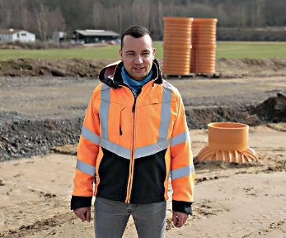 | Daniel Kalweit, Sachbearbeiter Kanalisation bei der Stadtentwässerung Dresden GmbH: „Das Schacht-in-Schacht Verfahren war für uns die beste Lösung.“
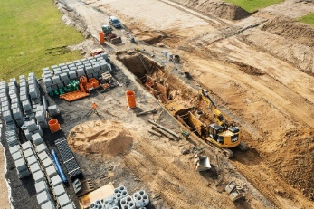 | Im Gewerbegebiet Rossendorf bei Dresden wird die Schmutzwasser-Kanalisation aus den neunziger Jahren saniert. Dafür mussten 43 alte Kunststoffschächte dringend erneuert werden.
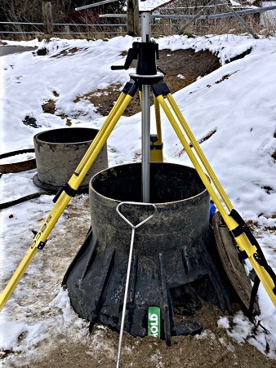 | Die alten Kunststoffschächte hatte massive Schäden. Dazu gehörten Deformationen, Risse, Undichtigkeiten und Fremdwassereinträge. Im Bild zu sehen ist die Digitalisierung eines Altschachts.
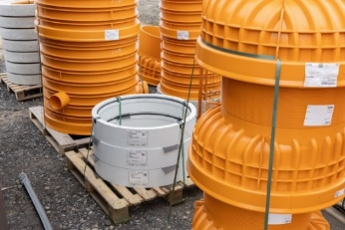 | Bei etwa der Hälfte der Kunststoffschächte kam ein im 3D-Druck individuell gefertigter Adapterring für den AWASCHACHT DN 800 zum Einsatz.
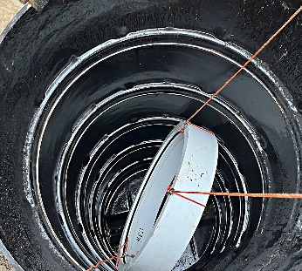 | Der innovative Adapterring wird in den Altschacht abgelassen.
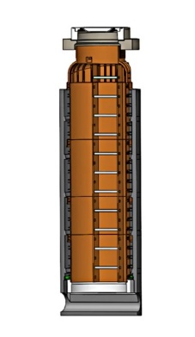 | Das Modell zeigt den langlebigen, extrem widerstandsfähigen Kunststoffschacht in kleinerer Nennweite, der in den Altschacht gesetzt wird.
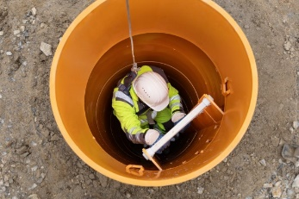 | Der neue AWASCHACHT 800 bietet eine zuverlässige Zugänglichkeit und Sicherheit für künftige Wartungsarbeiten.
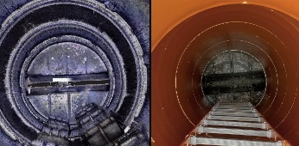 | Der Altschacht (links) und der neue AWASCHACHT 800 (rechts) im Vergleich.

Über REHAU Building Solutions
REHAU Building Solutions ist ein international führender Anbieter von Lösungen für Wasserinf-rastruktur und Gebäudetechnik. Als Teilkonzern der REHAU Group entwickelt das Unternehmen Systeme, die technische Zuverlässigkeit mit messbarem Mehrwert für Umwelt und Bauwirtschaft verbinden. Mit einem ganzheitlichen Ansatz unterstützt REHAU Building Solutions Kommunen, Planer und Verarbeiter durch Know-how, digitale Tools und ressourcenschonende Systeme bei der Umsetzung nachhaltiger Bauweisen.

Pressekontakt:

REHAU Building Solutions
Ytterbium 4, 91058 Erlangen, DEUTSCHLAND
Tel: +49 9131 92 5638 / Mobil: +49 171 9780 466
presse@rehau.com | bs.rehau.de

